

centro universitário carioca

Claudio Félix
Moacir Bonifacio Affonso

Linguagem Elixir Para Aprendizagem de Programação Concorrente

Claudio félix
moacir bonifacio affonso

Linguagem Elixir Para Aprendizagem de Programação Concorrente

Trabalho de Conclusão de Curso apresentado ao Centro Universitário Carioca, como requisito parcial para obtenção do grau de Bacharel em Ciência da Computação.

Orientador: Prof. DSc. Sérgio Assunção Monteiro

F313l Félix, Claudio
Linguagem elixir para aprendizagem de programação concorrente /
Claudio Félix, Moacir Bonifacio Affonso. - Rio de Janeiro. 2021.
59 f.

Orientador: Sérgio Assunção Monteiro
Trabalho de Conclusão de Curso (Graduação em Ciência da
Computação) - Centro Universitário UniCarioca - Rio de Janeiro, 2021.

1.Elixir. 2. Erlang. 3. Aprendizagem. 4. Introdução. 5. Programação
funcional. 6. Programação concorrente I. Affonso, Moacir Bonifacio. II.
Monteiro, Sérgio Assunção, prof. orient. III. Titulo.
CDD 005.1

Claudio Félix
Moacir Bonifacio Affonso

Linguagem Elixir Para Aprendizagem de Programação Concorrente

Trabalho de Conclusão de Curso apresentado ao Centro Universitário Carioca, como requisito parcial para obtenção do grau de Bacharel em Ciência da Computação.

BANCA EXAMINADORA

Prof. Sérgio Assunção Monteiro, DSc.
Orientador

Prof. Alberto Tavares da Silva, DSc.
Professor Convidado

Prof. André Luiz Avelino Sobral, MSc.
Coordenador
AGRADECIMENTOS

Agradecemos a quem esteve ao nosso lado durante toda esta jornada.
Em especial, ao Professor Sérgio Monteiro pela atenção, prestatividade e confiança em nossa capacidade para encerrar esta empreitada.

RESUMO

Concorrência tende a ser algo de notória complexidade em se adentrar. Muitas das vezes, o processo introdutório constitui-se pelo Paradigma Imperativo, para mais tarde buscar o Concorrente. Nesse sentido, deparar-se com essa nova forma de programar, dado o estabelecimento prévio de uma forma de pensar, tende a ocasionar um atordoamento inicial e, em alguns casos, uma percepção negativa. Diante disso, o presente trabalho tem o objetivo de demonstrar as vantagens do uso de Elixir para a introdução ao paradigma de programação concorrente.

Palavras-chave: Elixir. Erlang. Aprendizagem. Introdução. Programação Funcional. Programação Concorrente

ABSTRACT

Concurrence tends to be something of notorious complexity to enter. Often, the introductory process is constituted by the Imperative Paradigm, to later look for the Concurrent. In this sense, coming across this new way of programming, given the previous establishment of a way of thinking, tends to cause an initial dizziness and, in some cases, a negative perception. Therefore, this work aims to demonstrate the advantages of using Elixir to introduce the concurrent programming paradigm.

Keywords: Elixir. Erlang. Learning. Introduction. Functional Programming. Concurrent Programming.

LISTA DE FIGURAS

Figura 1: Exemplo do primeiro interpretador de Erlang 16
Figura 2: Sintaxe para recepção de mensagens 17
Figura 3: Nó nomeado 19
Figura 4: Coleta de lixo geracional 21
Figura 5: Supervisors e workers 23
Figura 6: Representação abstrata de funcionamento da BEAM 24
Figura 7: Funções Puras 27
Figura 8: Funções Puras: função valorada 27
Figura 9: Funções Alta-Ordem 28
Figura 10: Avaliação Preguiçosa 29
Figura 11: Aridade 29
Figura 12: Recurção de cauda: definição 30
Figura 13: Recurção de cauda: processo 30
Figura 14: Execução de um processo 31
Figura 15: Elixirc, compilador de elixir 36
Figura 16: IEx: “Hello World” 37
Figura 17: Funções: funções anônimas 40
Figura 18: Funções: funções nomeadas 41
Figura 19: Funções: funções privadas 41
Figura 20: Módulos: aninhamento 42
Figura 21: Módulos: atributos 43
Figura 22: Módulos: defstruct 43
Figura 23: Módulos: macro use 45
Figura 24: Mix: new 45
Figura 25: Mix: estrutura 45
Figura 26: Mix: mix.exs 46
Figura 27: Mix: deps, função que gere dependências 47
Figura 28: Mix: ambiente de produção 47
Figura 29: Ping Pong 49
Figura 30: Soma 1 + 1 após 10 segundos 50
Figura 31: Contador 51
Figura 32: Pilha 52
Figura 33: Pilha em execução 54

Lista de tabelas

Tabela 1: Propriedades para concorrência 15
Tabela 2: Requisitos para Linguagens de Programação de Sistemas de Telecomunicações em switch de comunicação 16
Tabela 3: Recepção de Mensagens em Buffer 18
Tabela 4: Erlang/OTP 25
Tabela 5: Sistema Elixir 35
Tabela 6: Tipos Importantes em Elixir 37
Tabela 7: Operadores Aritméticos 38
Tabela 8: Operadores de Comparação 39
Tabela 9: Operadores Lógicos 39
Tabela 10: Operadores Importantes 40
Tabela 11: Módulos: atributos reservados 43
Tabela 12: Diretivas de Módulos 44
Tabela 13: Tipos Personalizados 44
Tabela 14: Tarefas padrão do Mix 46
Tabela 15: Mix: ambientes 47
Tabela 16: Tipo de Documentação 48

SUMÁRIO
1. Introdução 13
1.1. Objetivos 13
1.2. Organização 13
2. Bases de Elixir 15
2.1. Breve História de Erlang 15
2.2. O Inicio da Linguagem Erlang 17
2.2.1. Recepção de Mensagens em Buffer 17
2.2.2. Tratamento de Erros 18
2.2.3. Links 18
2.3. ERTS (Erlang Run-Time System Application) 18
2.3.1. Nó Nomeado 19
2.3.2. Compilador Erlang – erlc 19
2.3.3. Processos 19
2.3.3.1. Bloco de Controle de Processo – PCB (Process Control Block) 20
2.3.3.2. Estruturas – Heap e Stack 20
2.3.3.3. Coletor de Lixo – Garbage Collector (GC) 20
2.3.3.4. Caixa de Mensagens – Mailbox 22
2.3.3.5. Supervisores – Supervisor 22
2.3.4. BEAM 23
2.4. Erlang/OTP 24
3. Paradigmas 26
3.1. Funcional 26
3.1.1. O que é uma função? 26
3.1.2. Características de Funções 27
3.1.2.1. Ordem de Avaliação 27
3.1.2.2. Funções Puras (Pure Functions) 27
3.1.2.3. Transparência Referencial (Refencial Transparency) 28
3.1.2.4. Funções de Alta Ordem (High-Order Functions) 28
3.1.2.5. Avaliação Preguiçosa (Lazy Evaluation) 29
3.1.2.6. Aridade (Arity) 29
3.1.2.7. Cidadães de Primeira Classe (First-Class Citizen) 29
3.1.2.8. Recursão de Cauda (Tail Recursion) 30
3.1.2.9. Imutabilidade (Imutability) 30
3.2. Concorrente 31
3.2.1. O que é concorrência em computação? 31
4. Introdução ao Elixir 33
4.1. José Valim 33
4.2. Nasce a Linguagem Elixir 34
4.3. Objetivos de Elixir 35
4.4. Instalação 35
4.5. Elixirc 36
4.6. IEx 36
4.7. Tipos Básicos 37
4.7.1. Átomos 37
4.8. Tipos de Operadores 38
4.9. Funções 40
4.9.1. Funções Anônimas 40
4.9.2. Funções Nomeadas 41
4.9.3. Funções Privadas 41
4.10. Módulos 42
4.10.1. Aninhamento de Módulo 42
4.10.2. Atributos de Módulos 42
4.10.3. Defstructs 43
4.10.4. Diretivas 44
4.10.5. Tipos Personalizados 44
4.10.6. Use 44
4.11. Mix 45
4.11.1. Gerência de Dependências 46
4.11.2. Ambientes do Mix 47
4.12. Documentação 48
5. Estudo de Caso 49
5.1. Ping Pong 49
5.2. Soma 1 + 1 após 10 segundos 50
5.3. Contador 51
5.4. Pilha 52
6. Conclusão 55
6.1. Recomendações de Estudos Futuros 55
Referências 56

Introdução
Da telefonia a memes de gatinhos, a usabilidade da internet poderia ser resumida nessa assertiva. Entretanto, dá-se como insuficiente para focar nos artefatos que estruturaram e mantém muitos dos sistemas até os dias atuais. A partir disso, faz-se interessante investigar as ferramentas que possibilitam a conexão entre as pessoas.
Nesse sentido, uma das mais proeminentes é Erlang. Linguagem desenvolvida de forma a garantir robustez por parte de um sistema. Para que consiga realizar tal ensejo, usufrui de seu poderoso ecossistema, que inclui sua máquina virtual, bibliotecas e padrões de desenvolvimento.
Outra linguagem que também faz uso desse poder, chama-se Elixir. Criada pelo brasiliano José Valim, aproveita muito de Erlang incluindo sua máquina virtual. No entanto, detém de um ferramental próprio, que garante características muito interessantes a quem programa.

Objetivos
Diante do exposto acima, este trabalho tem o objetivo de explorar as potencialidades da linguagem Elixir. Com foco em suas ferramentas, seus paradigmas de programação e sua aplicabilidade mais memorável: concorrência.

Organização
Este trabalho está dividido em seis capítulos. O primeiro, realiza uma breve introdução aos objetivos e apresenta a organização do trabalho.
Já por dentro do segundo capítulo, apresenta-se a linguagem de programação Erlang. Realiza-se uma contextualização histórica para sua criação, uma introdução ao processo histórico de desenvolvimento do ecossistema alastrante, além de um breve mergulho a ele.
Dentro do terceiro capítulo, apresenta-se os paradigmas funcional e concorrente. Dá-se dessa forma, pois a linguagem Elixir é fortemente atrelada a eles e esse ser o foco deste trabalho.
Por sua vez, o quarto capítulo é uma introdução ao Elixir. A história da linguagem, motivações e objetivos que levaram a sua criação são explorados. Além disso, características e ferramentas principais são apresentadas: IEx, Mix e suas principais funções.
Ao adentrar no quinto capítulo, um estudo de caso ao Elixir. Com ênfase em em aprendizagem, são desenvolvidos exemplos que demonstram as potencialidades de usufruir da máquina virtual do Erlang em conjunto ao paradigmas funcional. Dessa forma, orientamos para a área na qual a linguagem mais se destaca.
Por fim, o sexto capítulo apresenta as conclusão retiradas deste trabalho, além de sugestões para abordagens futuras.

Bases de Elixir
Antes de adentrar ao Elixir, faz-se necessário mergulhar em seus pilares e conhecer a estrutura que lhe dá suporte. Diante disso, será realizada uma breve apresentação ao Erlang.

Breve História de Erlang
Ao chegar ao Ericsson Computer Science Laboratory, Joe Armstrong perguntou ao chefe do laboratório, Bjarne Däcker, o que fazer. Recebeu como resposta a seguinte missão: “resolver o problema de software da Ericsson” (Däcker apud Armstrong, 2007, tradução nossa).
Isso foi por volta de 1985, as linguagens de programação convencionais não atendiam às preocupações levantadas: atualização em serviço (in-service) e zero tempo de inatividade (down-time).
Serviços de telefonia tendem a ser altamente interconectados. Uma central telefônica, precisa ter capacidade de lidar com milhares e até milhões de transações em simultaneidade. Diante disso, o serviço não pode sofrer uma pausa para atualização, por exemplo.
Serviços de telefonia também exigem robustez. Em locais mais afastados da matriz, um serviço precisa ser capaz de não passar por processos de recuperação a todo momento. Diante disso, deriva-se a interpretação de um sistema tolerante a falhas.
Para lidar com essas problemáticas, erigiu-se uma necessidade de pensar a partir de alguma dinâmica simultânea. Mike Williams, que introduziu Armstrong a cultura de software da Ericsson, postulou três propriedades para o sucesso de linguagens de programação em operações concorrentes, conforme a Tabela 1:
Tabela 1: Propriedades para concorrência
- o momento de criar um processo
- o momento de realizar uma mudança de contexto entre dois processos diferentes
- o tempo para copiar uma mensagem entre dois processos
Fonte: Williams apud Armstrong, 2007, tradução nossa
Além disso, outros requisitos também foram levantados. Muitos deles, especificados para linguagens de programação que são voltadas a sistemas de telecomunicações. Apresentadas na Tabela 2, logo abaixo:
Tabela 2: Requisitos para Linguagens de Programação de Sistemas de Telecomunicações em switch de comunicação
- Lidar com um grande número de atividades simultâneas
- Ações a serem realizadas em um determinado ponto do tempo ou dentro um certo tempo
- Sistemas distribuídos em vários computadores
- Interação com hardware
- Sistemas de software muito grandes
- Funcionalidades complexas, como interação de recursos
- Operação contínua ao longo de vários anos
- Manutenção de software (reconfiguração, etc.) sem parar o sistema
- Requisitos rigorosos de qualidade e confiabilidade
- Tolerância a falhas para falhas de hardware e erros de software
Fonte: Armstrong, 2007, tradução nossa
Com algumas das bases estabelecidas, Armstrong começou a planejar a lógica da linguagem. Inicialmente, a ideia era estruturar o sistema em SmallTalk. mas após uma conversa com Roger Skagervall mudou para Prolog (Armstrong, 2007, tradução nossa). Com o desenvolvimento, acabou realizando modificações e criou o primeiro interpretador, cujas regras são similares às da Figura 1:
Figura 1: Exemplo do primeiro interpretador de Erlang
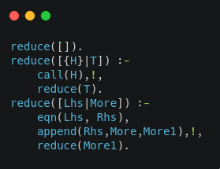Fonte: adaptado de Armstrong, 2007

O tempo passou e meu pequeno interpretador cresceu cada vez mais (Armstrong, 2007, tradução nossa). Em 1986, o processo de desenvolvimento ganhou mais notoriedade.
Robert Virding – outro membro do laboratório – se interessou pelo projeto. Nas colocações de Armstrong (2007, tradução nossa), desse encontro surgiram as primeiras formulações do paradigma de programação orientado à concorrência.
Ainda nessa época, o nome para essa nova linguagem foi adotado. O interessante disso, dá-se pelo fato de nenhum dos membros saber exatamente quem nomeou Erlang e nem o que significa. Talvez “Ericsson Language” ou talvez em homenagem Agner Krarup Erlang (1878 – 1929), o curioso é que os próprios autores incentivam tal ambiguidade (Armstrong, 2007, tradução nossa).

O Inicio da Linguagem Erlang
Em 1988, depois de muitas mudanças realizadas, Erlang já tinha sido estabilizada como linguagem. Certas adições são importantes até os dias atuais. Dentre elas, algumas podem ser listadas abaixo:

Recepção de Mensagens em Buffer
Erlang adotou em seu design, uma maneira de lidar com trocas de mensagens dentro da linguagem. Através de um formulário de recepção seletiva (buffering selective receive), tem-se o armazenamento da mensagem em uma fila (save queue), caso tal envio não corresponda ao padrão aguardado no recebimento. Dessa forma, dá-se a possibilidade para o tratamento de mensagens fora de ordem.
Figura 2: Sintaxe para recepção de mensagens
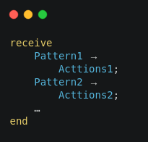Fonte: adaptado de Armstrong, 2007

O modo como se lê o funcionamento do código exposto na Figura 2 logo acima, apresenta-se na Tabela 3 logo abaixo:
Tabela 3: Recepção de Mensagens em Buffer
- receive | Espere por uma mensagem
- Pattern1 →  Actions1; | Se a mensagem corresponder a Pattern1, avalie o código Actions1
- Pattern2 →  Actions2; | Se a mensagem corresponder a Pattern2, avalie o código Actions2
Fonte: adaptado de Armstrong, 2007
Em continuidade, o buffer entra em ação para tratar as não correspondentes. Não existindo o casamento com nenhum dos padrões (pattern match), a mensagem será ignorada e armazenada numa fila (save queue) para passar por avaliação posterior. Enquanto isso, a instrução de recebimento aguarda a chegada das mensagens que casem com os padrão estipulados.

Tratamento de Erros
Em Erlang, tratar erros diz respeito a dois computadores que se observam. Isso acontece em função de um dos computadores poder sofrer de travamento e não conseguir realizar mais cálculos. Então, a configuração mínima para uma falha no sistema tolerante tem dois computadores (Armstrong, 2007, tradução nossa).
Muito disso advém da ideia de abstrair o hardware. Cada objeto do sistema, só poderá se comunicar por meio de mensagens, não tendo quaisquer informações a fonte de envio. Segundo Armstrong (2007, tradução nossa), a razão para isso era simplificar o modelo de gramática e uniformizar a comunicação entre processos.

Links
De acordo com Armstrong (2007, tradução nossa), a ideia de links adveio de Mike Williams. Por meio de tal característica, os erros podem ser propagados e cada processo pode conhecer o estado doutro com o qual esta vinculado.

ERTS (Erlang Run-Time System Application)
ERTS, é o sistema para execução de Erlang. Além da linguagem, também é composto por outros mecanismo que permitem ao programa funcionar. Elixir também utiliza esse sistema para sua execução.

Nó Nomeado
Ao iniciar uma aplicação alastrada ao Erlang, inicia-se um nó. Que abarca tanto ERTS, quanto a BEAM. Segundo Stenman (2020, tradução nossa), um nó é executado em um processo do sistema operacional.
Mais precisamente, um nó é um sistema de execução que está em execução. De maneira ainda mais precisa, que foi inicializado com um nome, como na Figura 3:
Figura 3: Nó nomeado
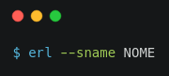Fonte: Autores

Todas as camadas que constituem um nó, afetam o desempenho da aplicação.

Compilador Erlang – erlc
O compilador erlc, compila arquivos com extensão .erl em código de máquina para BEAM. É escrito na linguagem Erlang e compilado por si próprio para código BEAM. Em geral, compõe um grupo de arquivos pré-compilados para o sistema de execução podê-los executar.

Processos
Como citado anteriormente, Mike Williams deu muita ênfase aos processos no momento de trabalhar com concorrência. De acordo com LOGAN, MERRITT e CARLSSON (2010, tradução nossa), um processo representa uma atividade contínua; um agente que executa uma parte do código do programa. Isso de maneira concorrente a outros processos, que executam seu próprio código e em seu próprio ritmo.
Em Erlang, os processos são gerenciados pelo escalonador de processos (scheduler). Ao iniciar o ERTS, espaços de endereço compartilhados - similares a threads, mas conhecidos como CPU scheduler - são erigidos conforme o número de núcleos (cores) da máquina.
Tais schedulers, são responsáveis por pegar os processos a serem executados, lhes atribuindo um número específico de instruções – conhecidas com reduções (reductions).
Cada processo possui sua própria memória de trabalho - uma caixa de mensagens (mailbox), um heap (cujo tamanho inicial é dado em 233 palavras - words) e uma stack (Stenman, 2020, tradução nossa).
Além disso, também possuem um bloco de controle de processo (PCB), que contêm informações sobre o processo e sua execução é controlada por um escalonador preemptivo. Cada processo possui um tempo específico para consumo de recursos da máquina.
Em geral, o código como um todo é encapsulado e executado dentro de um processo. Por exemplo a BEAM, máquina virtual de Erlang, roda como um processo.

Bloco de Controle de Processo – PCB (Process Control Block)
Nas colocações de Stenman (2020, tradução nossa), contém todos os campos que controlam o comportamento e o estado atual de um processo.

Estruturas – Heap e Stack
Como ressaltado, os processos possuem uma pilha (stack) de execução. Ela é usada para controlar a execução, o armazenamento de endereços que retornam passagem de argumentos para funções e manter variáveis locais. Tuplas e listas, são armazenadas na fila (heap).
Heap e Stack são apenas áreas de memória. Stenman (2020, tradução nossa), a pilha (stack) cresce em direção a endereços de memória inferiores e a fila (heap) em direção aos superiores. O que permite impossibilitar um encontro do topo da pilha com o topo da fila, favorecendo ao processo não ficar sem memória e evitando ao máximo a ação do coletor de lixo (garbage colletor).

Coletor de Lixo – Garbage Collector (GC)
Quando não é possível evitar o encontro entre o topo da pilha (crescente para endereços inferiores) e o topo da fila (crescente para endereços superiores), o GC entra em ação. Aloca uma nova área de memória chamada de “to space”, percorre a stack a fim de localizar as raízes vivas e copia cada dado dessas raízes encontradas para uma nova heap.
Nas palavras de Stenman (2020, tradução nossa), o GC apenas olha para a parte superior da pilha e move os novos dados para um nomeado youg heap, já os antigos vão para um chamado old heap. Em função de ser geracional, usará uma heurística para apenas examinar novos dados, na maioria das vezes.
Note a Figura 4 logo abaixo, retirada da Documentação de Erlang. A partir dela, pode-se observar o processo da coleta de lixo geracional. Alastrada a um old heap, que é usado para armazenar dados de longa duração.
A “watermark”, é uma marca colocada na área em que uma coleta de lixo anterior terminou. Abaixo dela, qualquer coisa é copiada para o old heap durante a fase de cópia. Assim, o coletor de lixo não precisa verificar os termos de longa duração.
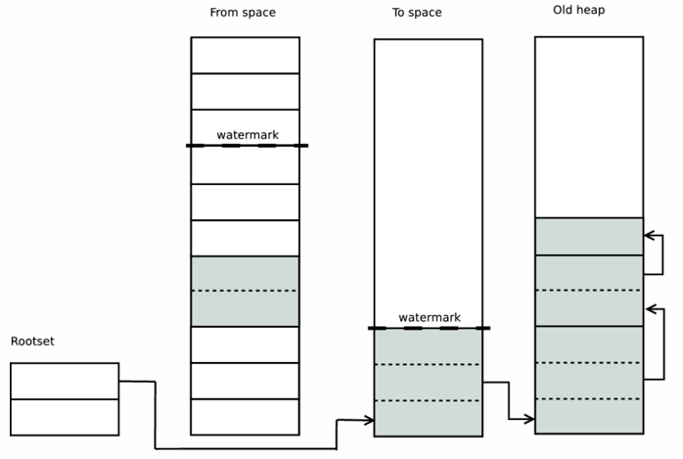Figura 4: Coleta de lixo geracional
Fonte: Documentação Erlang, 2021
Numa próxima passagem do coletor, qualquer apontamento para o old heap é ignorado e a verificação não é realizada. Isso ajuda no desempenho, porque apenas o youg heap - o menor - é verificado na maioria das coletas.

Caixa de Mensagens – Mailbox
Outra coisa muito importante são as caixas de mensagens, as mailbox. Erlang utiliza um modelo similar ao de atores, através do qual cada processo é um ator, que possui um endereço (PID). O modo como os processos (que são isolados) se comunicam, dá-se pelo envio e recebimento de mensagens de maneira assíncrona.
Um processo envia uma mensagem a outro processo. No momento de chegada dessa mensagem, ela é colocada na mailbox e o processo recebedor é agendado para a execução – similar a uma caixa de correio. Em seguida, o que recebeu tenta verificar a correspondência ao padrão da mensagem. Se bem-sucedido, recebe-se a mensagem e sua remoção da mailbox acontece. Se não for bem-sucedido, a mensagem é armazenada na heap.

Supervisores – Supervisor
Um dos pontos mais importantes em Erlang, está diretamente relacionado ao projeto de seus recursos. Durante os passos que envolvem o desenvolvimento da linguagem, busca-se por formas de garantir que seja o mais tolerante a falhas possível. Nesse sentido, emergem os supervisores.
Como citado acima, processos são muito importantes na modelagem de uma linguagem concorrente. Um supervisor é um processo, que supervisiona outros processos nomeados como filhos.
Por sua vez, processos filhos também podem supervisionar outros processos. Ou então, podem ser nomeados como processos de trabalho (worker process). A essa estrutura hierárquica parcamente apresentada, dá-se o nome de árvore de supervisão.
O principal objetivo de um Supervisor, caracteriza-se por monitorar seus processos filhos - gerir seu ciclo de vida. O supervisor pode iniciar ou encerrar um filho. Sua existência é muito útil para a gerência de memória. Desconhecer o estado de um processo, pode ocasionar em um encerramento repentino da máquina virtual.
Na Figura 5, que está logo abaixo, nota-se como funciona uma árvore de supervisores em Erlang e Elixir:

Figura 5: Supervisors e workers
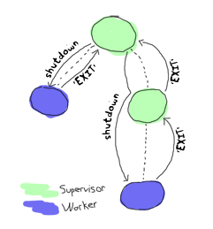Fonte: Hebert, 2013

BEAM
A máquina virtual do Erlang. Nas colocações de Högberg (2020, tradução nossa), é a máquina de registro, onde todas as instruções operam em registros nomeados. Cada um desses registros pode conter um tipo de dado, um termo (term) de Erlang, como: inteiros, tuplas etc.
Ainda segundo Högberg (2020, tradução nossa), existem dois tipos de registros mais importantes: X e Y.
- X, usado para dados temporários e transmissão de dados entre funções.
- Y, para cada quadro (frame) de pilha.
Não se deve confundir com o ERTS (Erlang Run-Time System Application). BEAM é apenas a máquina virtual, executa as instruções. Não possui noções de processos, portas, tabelas ETS e assim por diante (Högberg, 2020, tradução nossa).
BEAM (Bogdam Erlang Abstract Machine), esse nome advém de seu criador: Bogumil (Bogdan) Hausman. Além dessa máquina, também é criador da TEAM (Turbo Erlang Abstract Machine) e da antiga BEAM, duas máquinas virtuais antecessoras da atual.
Ambas, por sua vez, sucedem a primeira máquina virtual, JAM (Joe’s Erlang Abstract Machine). Criada pelo primeiro desenvolvedor da linguagem Erlang, Joe Armstrong.
Abaixo, a Figura 6 contextualiza o funcionamento da BEAM. Note as setas, elas indicam o prosseguimento de execução até chegar aos processos. Atente-se ainda, para a indicação do bytecode, são os arquivos com extensão .beam.
A máquina virtual (VM), tem-se aqui representada didaticamente. Essa situação, apresentada através de uma abstração de seu funcionamento, sem o contexto do sistema de execução de Erlang. Para compreender com mais afinco, veja 2.3. ERTS (ERLANG RUN-TIME SYSTEM APPLICATION).

Erlang/OTP
Figura 6: Representação abstrata de funcionamento da BEAM
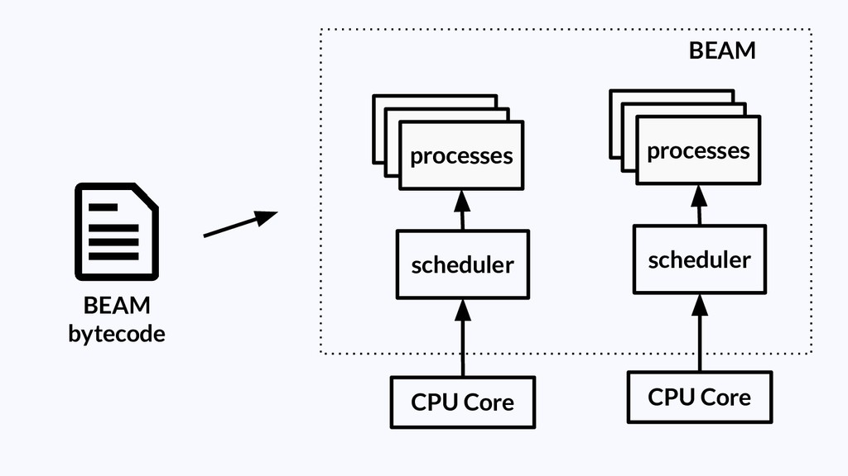Fonte: Watanabe, 2019
Em 1990, Claes (Klacke) Wikström chega ao laboratório onde ocorria o desenvolvimento de Erlang. Em 1993, ele faria uma importante adição ao processo de desenvolvimento.
Durante esse período, realizou a introdução da programação distribuída na linguagem – uma ideia antiga, mas que ainda não fora implementada até este momento. Esse foi um passo importante para o que aconteceria em 1997, um ato a fim de buscar a massificação de Erlang.
Nesse mesmo ano, nasce o OTP (Open Telecom Platform). Segundo Armstrong (2007, tradução nossa), é o nome da distribuição e nome da unidade de produto da Ericsson. A Tabela 4 demonstra sua composição:
Tabela 4: Erlang/OTP
- Bibliotecas de código Erlang.
- Padrões de Projeto para a construção de aplicativos comuns.
- Documentação.
- Cursos.
- “Como fazer”.
Fonte: Armstrong, 2007, tradução nossa
Por meio deste projeto, quem programa utilizando Erlang pode ser capaz de retirar proveito dos anos por dentro do desenvolvimento da linguagem num mesmo ecossistema. Hoje, seu nome é conhecido como Erlang/OTP.

Paradigmas
Nesta seção, são desenvolvidas noções sobre dois dos paradigmas que norteiam as linguagens citadas. Tal ato, dá-se em função de Elixir ser fortemente estruturada sobre o ecossistema de Erlang e ambas usufruírem dos paradigmas citados.
Para reforçar tal escolha de abordagem, de acordo com Armstrong (2007, tradução nossa, p. 6-14, 4.11 BOS – OTP and behaviors),
“Erlang não é uma linguagem funcional estritamente livre de efeitos colaterais, mas uma linguagem concorrente em que o que acontece dentro de um processo é descrito por uma linguagem funcional simples.”

Funcional
O paradigma funcional, torna-se cada vez mais atinente fora da acadêmia. As duas linguagens já pontoadas durante o transcorrer deste texto, demonstram sua crescente importância ao desenvolvimento de soluções através de um olhar diferente do convencional.
Diante do exposto, cabe ressaltar a ligação deste paradigma com a matemática. Para tal, primeiramente é importante ressaltar as funções. Elas, constituem grande importância no desenvolvimento dessas linguagens.

O que é uma função?
Dentro da matemática, uma função pode ser estabelecida como um mapeamento entre conjuntos. Esses conjuntos, são conhecidos como domínio e contradomínio.
Tal ligação é realizada, com o intuito de extrair um subconjunto conhecido como conjunto imagem. Esse, podendo ser parte do conjunto contradomínio. Para tanto, tem-se a aplicação de cada elemento do conjunto domínio a um elemento do conjunto contradomínio.
No contexto computacional, uma função pode ser estabelecida como uma rotina. Em geral, que permanece a espera de um ou mais argumentos de entrada e fornece uma saída como resposta dessa entrada.

Características de Funções

Ordem de Avaliação
Uma característica fundamental é que nas funções matemáticas, a ordem de avaliação é controlada por recursão e expressões condicionais, Sebesta (2011). Sem análise sequencial e sem repetição iterativa.

Funções Puras (Pure Functions)
Outro ponto marcante é dado pelo seguinte: não sofrem de efeitos colaterais; observe a Figura 7 abaixo:
Figura 7: Funções Puras
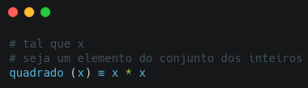Fonte: Autores

X, pode ser um parâmetro representativo de qualquer elemento constitutivo do domínio. Entretanto, fixa-se tal elemento para que durante o processo de avaliação da expressão, possa representar uma valor específico. Note seu uso com a representação da Figura 8, logo abaixo:
Figura 8: Funções Puras: função valorada
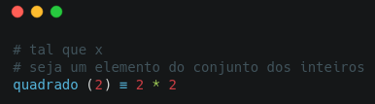Fonte: Autores

Tais efeitos, estão conectados a variáveis que modelam posições de memória. (Tanto Erlang, quanto Elixir não são linguagens puramente funcionais). Como não possui variáveis, funções não sofrem desses efeitos.
Além disso, funções não mantêm estado. Um valor é definido (como mostrado acima) – não uma sequência de operações em memória – e vinculado uma única vez a uma função (algo parecido com constantes, em linguagens imperativas). A partir dessa definição, pode-se enviar tal valor como argumento para outra função.

Transparência Referencial (Refencial Transparency)
Essa característica combinacional das funções, possui o nome de transparência referencial. No caso do retorno, um mesmo valor é sempre definido na saída, ao ser fornecido o(s) mesmo(s) parâmetro(s) de entrada. O que propicia a sua execução em ordem arbitrária e repetidas vezes, sem que isso leve o programa ao estado de erro.

Funções de Alta Ordem (High-Order Functions)
Outra característica importante que constitui funções, são as chamadas de funções de alta ordem. Elas podem receber uma ou mais funções ou mesmo retornam uma função.
Note o exemplo em Elixir na Figura 9, demonstrando a definição e execução da função duplique_a_func, que recebe soma_um e dobra seu valor:
Figura 9: Funções Alta-Ordem
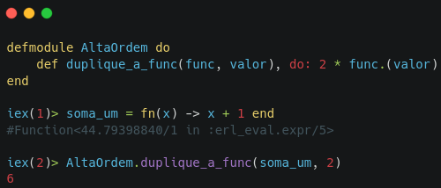Fonte: adaptado de Laurent e Eisenberg, 2016

A execução do código apresentado, dá-se por meio do IEx (veja 4.6 IEX). Isso por meio da importação do módulo, num arquivo com extensão .ex ou mesmo .beam, que é compilado (veja a seção 4.5. ELIXIRC). Ou por meio de sua definição dentro do próprio IEx.

Avaliação Preguiçosa (Lazy Evaluation)
Avaliação preguiçosa significa que um parâmetro será avaliado apenas no momento em que seu valor for necessário. Ajuda a reduzir a complexidade de tempo em linguagens funcionais.
Na linguagem Elixir, o módulo Stream comporta funções para realizar essa operação. Uma delas é a map, que recebe uma coleção de enumeráveis e uma função. A função recebida terá sua aplicação feita, a cada elemento dos enumeráveis enviados. Na Figura 10 listada abaixo, a saída terá a exibição dos dez primeiros números:
Figura 10: Avaliação Preguiçosa
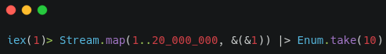Fonte: adaptado de Davi, 2017

Aridade (Arity)
Aridade, esta correlacionada ao número de argumentos que uma função pode receber. Em Elixir, a aridade é representada por uma barra e um valor, colocadas após o nome da função. Note a Figura 11:
Figura 11: Aridade
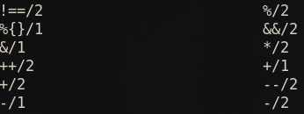Fonte: Autores

Cidadães de Primeira Classe (First-Class Citizen)
Funções que são capazes de se comportar como qualquer outro tipo de objeto, são conhecidas como cidadães de primeira classe.

Recursão de Cauda (Tail Recursion)
Como programação funcional faz uso de recursão, isso pode significar lentidão em alguns casos. Para minimizar tal acontecimento, linguagens funcionais utilizam recursão de cauda como solução parcial para essa problemática.
No raciocínio de Sebesta (2011), se uma chamada recursiva é a última expressão na função, ela é chamada de recursão de cauda. Observe as Figuras 12 e 13, definição e execução da recursão de cauda:
Figura 12: Recurção de cauda: definição
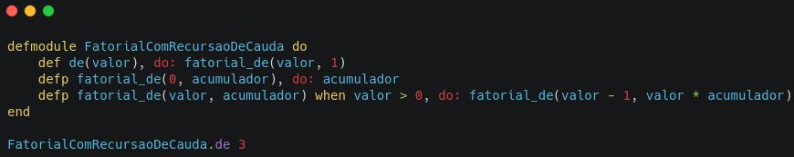Fonte: adaptado de Almeida, 2018
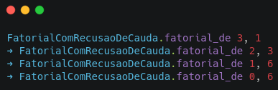Figura 13: Recurção de cauda: processo
Fonte: Autores

Imutabilidade (Imutability)
Propriedade de uma variável imutável, que simula uma incógnita matemática (Manzano, 2021). Em miúdos, ao se definir um valor em uma posição de memória, esse não sofrerá alteração alguma durante o trabalho de processamento do programa.
Mesmo assim, pode-se realizar a “troca” de tal valor. No momento em que se fizer necessário tal ato, um “novo” valor será definido em uma instância de memória diferente do original. Dessa forma, possibilitando a preservação do inicialmente definido e a utilização do posteriormente definido.

Concorrente
Como é parte integrante do ecossistema Erlang, que por sua vez é a base de Elixir, a programação concorrente tem sua importância aqui ressaltada. Diante disso, apresenta-se como fulcral compor parcialmente com o que corresponde a isso no contexto da computação.

O que é concorrência em computação?
Programação concorrente é nome dado a técnicas de programação para resolver os problemas de sincronização e comunicação (Ben-Ari, 1982, tradução nossa), entre tarefas (tasks) computacionais.
Sob esse modo de desenvolver, são construídos programas para realizar várias tarefas simultâneas. Essas, podendo ter sua execução em um ou vários processadores. Cuja gerência é realizada por algum escalonador de processos (scheduler).
O balanceamento é realizado, para garantir o melhor uso do trabalho de processamento. Com cada tarefa (task), retirando proveito do processador num instante por vez. Uma forma de otimizar sua execução.
Observe a Figura 14, por meio dela se pode reforçar o exposto acima. Na imagem, cada núcleo (core) do processador, comporta uma thread – uma linha de execução de um processo – que pode exercer parte do trabalho de processamento.
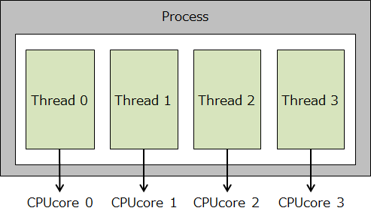Figura 14: Execução de um processo
Fonte: StackOverflow, 2015

Para tal ato, como já citado, Elixir usufrui da base de Erlang. De seu poderoso sistema de execução, suas bibliotecas e todo modo Erlang de realizar as atividades. Contudo, Elixir também traz ferramentas muito interessantes que compõe ainda mais todo ecossistema.

Introdução ao Elixir
Elixir. Esse é o nome a ser abordado ao longo deste capítulo. Nome esse, que o próprio Criador não possui muita clareza ao rastrear de onde saiu; algo muito parecido com o nome Erlang.
Aqui, apresenta-se o Criador e também sua Criação. O que o levou a criar essa linguagem, quais os problemas enfrentados e as soluções descobertas. Isso, para uma melhor compreensão do escopo abordado.

José Valim
Nascido em Porto Alegre, Rio Grande do Sul, Brasil. Teve sua vida construída dentro do estado de Goias. Já sua vida acadêmica, no entanto, foi aprofundar no estado de São Paulo.
Aos 17 anos, adentrou à Universidade de São Paulo (USP) para cursar Engenharia da Computação. Uma vez ali, suas primeiras linha de código foram tecidas usando a linguagem C. Contudo, seu desejo por programar surgiu num hiato entre os períodos acadêmicos.
Durante as férias, no ano de 2004, Valim decidiu desfrutar do ato de programar. Utilizando ActionScript, construiu para a banda da qual fazia parte – formada junto aos amigos – um site. Com muitas animações, como era de costume ao usar a plataforma Flash dentro do contexto de desenvolvimento WEB.
Já ao final de 2006, aprendeu a linguagem Ruby. De modo gradativo, foi se entremeando ao seio comunitário dessa linguagem, o que lhe garantiu um conforto maior para divulgar seu primeiro projeto de código aberto (open source), por volta de 2007 ou 2008.
Durante essas andanças, se tornou core committer de “Ruby on Rails”. Como desenvolvedor dessa ferramenta, se deparou com discussões a respeito de concorrência. Mais precisamente, sobre a forma de utilização dos núcleos (cores) da máquina.
Em linguagens como Ruby, a utilização de todos os núcleos (cores) da máquina dá-se por meio de threads linhas de execução. Ruby on Rails garantia ser thread safe. Nesse sentido, o software rodando não iria sofrer problemas relacionados ao uso de threads, como tentar mudar um dado em memória, num espaço compartilhado, ao mesmo tempo.
Contudo, isso não fazia sentido para Valim. Ao notar que a solução de Ruby on Rails não detinha uma resposta suficiente para a sua problemática, decidiu procurar outras formas de como resolvê-lo.
Nessa busca, dois pontos foram fulcrais para o não retorno ao Ruby: imutabilidade e distribuição. Como já citado anteriormente, Erlang possui ambas as características. No entanto, a concorrência ainda era um ponto chave a ser estudado no contexto da problemática.
Durante essa absorvência informacional, deparou-se com o livro Seven Languages in Seven Weeks, de Bruce Tate. Por dentro deste, a concorrência é apresentada como uma das perspectivas de comparação entre linguagens ali estudadas. Isso o ajudou a consolidar sua escolha por Erlang em função de sanar a problemática.
Contudo, a linguagem não o satisfazia plenamente. Após explorar o ecossistema e outros sabores – como LFE (LISP Flavour Erlang), chegou a conclusão que precisaria de algo novo. Ao amar o que encontrara e odiar o que faltara, Valim decidiu imbuir ao Erlang a poção que desejara.

Nasce a Linguagem Elixir
Em 2011, depois de muito estudo e desenvolvimento de suas habilidades, Valim realiza o primeiro commit da linguagem Elixir. Um protótipo inicial, um tanto diferente do modelo no qual se encontra atualmente. Contudo, o início já fora dado e um empurrão a mais era necessário.
Assim, por volta de 2012, levou seu projeto individual para dentro da empresa na qual trabalhava, a Plataformatec. Lá, explicou o desejo em desenvolver, graduando as potencialidades da base alastrante, em função do ensejo que obtivera. Um projeto de pesquisa que poderia não dar em nada, mas esse não foi o caso.
A versão 1.0.0 da linguagem, saiu em 10 de setembro de 2014. Durante o período, os desenvolvedores entraram em contato com pessoas interessadas em escrever, falar e usar Elixir. Isso lhes sinalizou, sobre a possibilidade de fundamentos sólidos para o futuro dessa nova linguagem.

Objetivos de Elixir
Para ser mais preciso, alguns desses fundamentos dizem respeito aos seus objetivos. Elixir tem uma base muito poderosa, que herdou de Erlang. Contudo, não se resume apenas isso.
Ao ser construída, Valim pensou em agregar com o conhecimento que detinha. Em Ruby, a metaprogamação é algo muito forte e motivo de leve frustração pela não similaridade em Erlang. Daí, surge um dos pilares para criação de Elixir: a produtividade.
Contudo, isso não era o suficiente para Valim. Seu ensejo em usufruir ao máximo do ecossistema de Erlang, o levou a construir uma linguagem extremamente integrada. Outro pilar de Elixir é erigido: compatibilidade.
Além disso, Valim estava engajado em ampliar as possibilidades de lidar com a linguagem. Em sua visão, ao tratar de polimorfismo, uma estrutura que implemente um contrato e tenha sua execução realizada faria muito bem ao desenvolvimento. Mais um pilar de Elixir se ergue: extensibilidade.

Instalação
Antes de instalar a linguagem é valido salientar que, durante a conjuntura de realização deste projeto, Elixir é mantida sob a Apache License 2.0. Uma licença permissiva que requer a preservação de direitos autorais (copyright), avisos de licença e está compatível com a versão 3 da GNU GPL.
Outro ponto importante é que, ao realizar sua instalação, também são integrados os elementos listados na Tabela 5, logo abaixo:
Tabela 5: Sistema Elixir
- Console de comando
- Sistema de logger
- Estrutura (framework) de testes
- Linguagem de modelos (templates) simples
- Construtor de código
- A linguagem Elixir
Fonte: Autores
Diante disso, recomenda-se acessar ao site oficial da linguagem Elixir, para realizar sua instalação <https://elixir-lang.org/install.html>. Abaixo, alguns elementos de Elixir são apresentados.

Elixirc
Compilador de Elixir, que compila binários com a extensão .ex. A partir dos arquivos compilados, são gerados arquivos com a extensão .beam. Tais arquivos podem ser executados ao abrir o IEx, no mesmo local onde se encontram. Apenas, realizando a chamada do módulo.
Figura 15: Elixirc, compilador de elixir
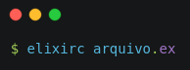Fonte: Autores

Já o arquivo binário de texto com a extensão .exs, caracteriza-se como um código para ser executado sem prévia compilação. Logo acima, a Figura 15 apresenta o comando para a compilação de um arquivo Elixir com seu compilador.

IEx
IEx, é um console de comando onde são digitados códigos da linguagem Elixir e os resultados são obtidos no instante seguinte. Nos permite realiza a avaliação de expressões. Para sua execução, basta num console digitar iex e apertar a tecla enter.
IEx também é um REPL (Read-Eval-Print-Loop), um loop que interpreta e executa códigos diretamente no terminal.
O número do IEx(n) representa o número de execuções bem sucedidas, sendo incrementado a cada execução. Ele sempre é zerado quando iniciado em uma nova execução do terminal. Veja a Figura 16 logo abaixo:
Figura 16: IEx: “Hello World”
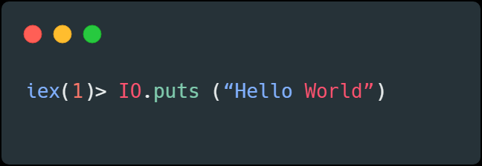Fonte: Autores

Tipos Básicos
Elixir possui alguns tipos básicos, os quais são necessário para qualquer que deseje adentrar a seu ecossistema. A Tabela 6 os apresenta neste documento.
Uma coisa é importante ressaltar, um termo (term) é qualquer valor (any) em Elixir, assim como em Erlang.
Tabela 6: Tipos Importantes em Elixir
Term | Data Type
- 10 | Integer
- 10.1 | Float
- A, a, :ok, nil, true | Atom
- “a” | BitStrings
- [], ‘a’ | List
- {} | Tuple
- %{} | Map
- fn → end | Function
Fonte: Autores

Átomos
Átomos são constantes os quais tem em seu nome, seu próprio valor. Também podem ser classificadas como símbolos. São representadas com dois pontos (:) no início do nome.
Não são mutáveis e nem mesmo coletados pelo coletor de lixo (garbage collector). Dessa forma, perduram em memória até o termino de execução do programa. Observe algo importante: true e false são átomos, usados para operações booleanas.

Tipos de Operadores
Elixir possui tipos de operadores que podem ser agrupados e categorizados. Algumas associações básicas podem ser realizadas, para direcionar a rápida aprendizagem do uso da linguagem. Abaixo, uma composição de tabelas mostra um pouco disso.
Antes, faz-se necessário citar cada tabela. A Tabela 7, apresenta alguns operadores aritméticos utilizados. Já a Tabela 8, demonstra alguns operadores de comparação que também podem ser utilizados. A Tabela 9 lista os operadores lógicos. Por fim, a Tabela 10 agrega operadores importantes que aparecem bastante em Elixir.
Tabela 7: Operadores Aritméticos
Aritméticos | Definição
- + | Adição de termos
- - | Subtração de termos
- * | Multiplicação de termos
- / | Divisão de termos
- div() | Função usada para o quociente da divisão
- rem() | Função usada para o resto da divisão
Fonte: Autores
Tabela 8: Operadores de Comparação
Comparação | Definição
- == | Da esquerda é igual ao da direita
- != | Da esquerda é diferente ao da direita
- === | Da esquerda é igual ao tipo da direita
- !=== | Da esquerda é diferente ao tipo da direita
- > | Da esquerda é maior que o da direita
- < | Da esquerda é menor que o da direita
- >= | Da esquerda é maior ou igual que o da direita
- <= | Da esquerda é menor ou igual que o da direita
- = | Verifica o casamento do lado esquerdo com o direito
Fonte: Autores

Tabela 9: Operadores Lógicos
Lógicos | Definição
- and | Esquerda e direita são verdadeiros
- or | Esquerda ou direita são verdadeiros
- not | Nega o elemento
- && | Similar ao and, mas o da esquerda não precisa ser um booleano
- || | Similar ao ou, mas o da esquerda não precisa ser um booleano
- ! | Similar ao not, mas não precisa ser um booleano
Fonte: Autores
Tabela 10: Operadores Importantes
Importantes | Definição | Exemplo
|> | Pipe Operator que permite canalizar comandos | “ola” |> String.length
<> | Concatenação de strings | “Olá,” <> “ mundo!”
& | Taquigrafia para realizar funções anônimas | multi = &(&1 * &2)
. | Chamada de funções anônimas com passagem de valor | multi.(2, 3)
when | Guarda, cláusula que permite especializar uma função | multi = fn(x, y) when x > y → x * y end
++ | Concatenação de listas | [1, 2, 3] ++ [4]
-- | Subtração de listas | [1, 2, 3, 4] -- [4]
Fonte: Autores

Funções
Elixir é uma linguagem que utiliza fortemente as funções. Com elas, a linguagem utiliza casamento de padrões (pattern matching) entre os argumentos da chamada e sua aridade.

Funções Anônimas
Como o nome já contextualiza, as funções anônimas são as que não possuem nome. Podem ser passadas para outras funções ou atribuídas (bind) para a uma variável. Veja a Figura 17 logo abaixo:
Figura 17: Funções: funções anônimas
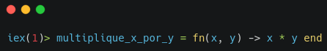Fonte: Autores

Funções Nomeadas
São funções que recebem um nome. São sempre definidas dentro de um módulo e podem ficar disponíveis para uso de outros módulo, quando não estão privadas. Observe a Figura 18 logo abaixo:
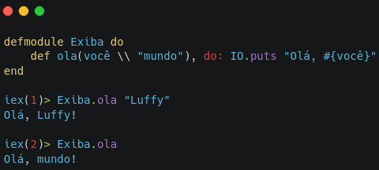Figura 18: Funções: funções nomeadas
Fonte: Autores

Um aspecto importante a ressaltar, demonstra-se pelos argumentos da função ola(). As duas barras (invertidas), separam o parâmetro que receberá o argumento esperado, do argumento padrão da função. Na primeira chamada, uma BitString (veja a Tabela 6) é enviada e na segunda, ola() retorna sua resposta padrão.

Funções Privadas
Como definido acima, caso não queira outro módulo usufruindo de sua função, pode-se defini-la como privada ao utilizar a macro defp. Veja a Figura 19:
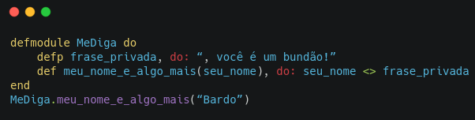Figura 19: Funções: funções privadas
Fonte: Autores

Módulos
Como já demonstrado acima em diversos momentos, módulos permitem que se organize as funções em espaços de nome (namespaces). Além de possibilitar a definição de função nomeadas e privadas.

Aninhamento de Módulo
Também é possível aninhar módulos, em busca de poder tê-los em um espaço de nome (namespace) e usar suas funcionalidades.
Mais abaixo, a Figura 20 ilustra tal aninhamento. Por meio dela, pode-se observar que os dois módulos constituem uma similaridade, com o Ola.Digite sendo uma chamada estendida de Ola.
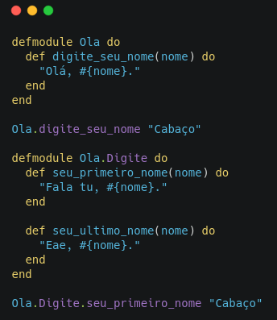Figura 20: Módulos: aninhamento
Fonte: Autores

Atributos de Módulos
Muito parecidos com constantes, podem ser definidos na parte superior do módulo e usados ao seu decorrer. Veja a Figura 21:
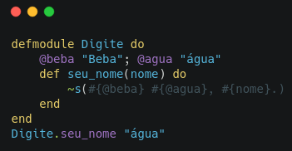Figura 21: Módulos: atributos
Fonte: Autores

Elixir possui atributos reservados, veja a Tabela 11 abaixo:
Tabela 11: Módulos: atributos reservados
- @moduledoc | Documenta o módulo atual
- @doc | Documenta a função ao macro
- @typedoc | Documenta tipos personalizados
- @behavior | Usa um OTP ou comportamento definido
Fonte: Autores

Defstructs
São caracterizadas como um conjunto definido de chaves e valores padrões, mapeamentos especiais. Definidas dentro de um módulo.
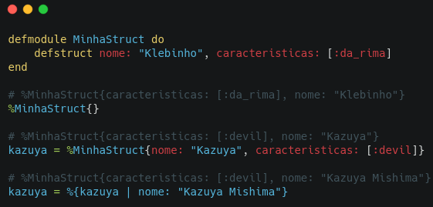Figura 22: Módulos: defstruct
Fonte: Autores

Note a sintaxe começada pelo caractere % na Figura 22. Assim, pode-se adicionar ou atualizar um valor referente ao que foi definido inicialmente.

Diretivas
Elixir possui diretivas para uso dentro dos módulos. Em geral, são definidas na parte superior dos módulos, como os atributos antes citados. A Tabela 12 apresenta as diretivas mais utilizadas.
Tabela 12: Diretivas de Módulos
Diretiva | Definição | Exemplo
alias | Possibilita chamar nome por um apelido | alias List, :as Lista
import | Permite importar módulos | import List, only: [first: 1]
require | Importa apenas macros | require SuperMacros
Fonte: Autores

Tipos Personalizados
Através de seus pilares, Elixir permite que adaptações sejam realizadas em sua estrutura inicial dos módulos, abaixo algumas diretivas para realizar tal ensejo são listadas na Tabela 13:
Tabela 13: Tipos Personalizados
Anotação | Definição | Exemplos
@spec | Tipo de entrada e saída | @spec minha_func(integer) :: integer
@type | Tipo e estrutura interna são públicos | @type t :: integer
@typep | Tipo é privado e só pode ser usado dentro do módulo no qual foi definido | @typep t :: string
@opaque | Tipo é público, mas estrutura interna é privada | @opaque t :: %MinhaStruct{nome: string, caracteristica: list}
Fonte: Autores

Use
A macro “use”, permite atribuir ao módulo habilidades para modificar outro módulo. A Figura 23 mostra sua utilização, para adaptar a estrutura (framework) ExUnit para a realização de testes unitários.
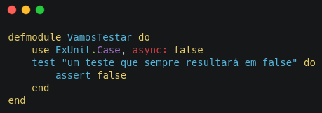Figura 23: Módulos: macro use
Fonte: Autores

Mix
Umas das ferramentas mais importantes de Elixir. Pode-se colocar como um construtor de código, uma ferramenta de compilação. Desenvolvida para fornecer tarefas (tasks) capazes de criar, compilar e testar projetos Elixir.
Sua base é um projeto. Em geral, define-se dentro de um módulo cujo nome é mix.exs. Atente-se para a extensão .exs, um arquivo interpretado.
A melhor forma de começar a usufruir de seus poderes, dá-se pela chamada do Mix através da linha de comando, note a Figura 24:
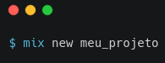Figura 24: Mix: new
Fonte: Autores

Depois do comando, alguns arquivos são gerados. Veja a Figura 25:

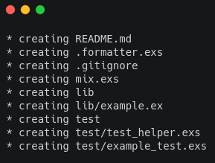Figura 25: Mix: estrutura
Fonte: Autores

Dentre esses arquivos, está o mix.exs. Este, que é diretamente responsável pelo armazenamento das configurações da aplicação. Contidas nele estão as dependência, ambiente e versão.
A representação da Figura 26, logo abaixo, está incompleta por questões de visualização. Contudo, nota-se a definição da macro use para estender o Mix.Project módulo e a declaração da função project. Essa, que recebe uma lista contendo o nome da aplicação e sua versão:
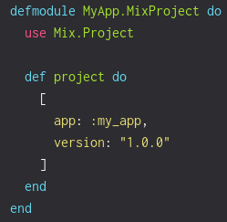Figura 26: Mix: mix.exs
Fonte: HexDocs, 2021

Com o projeto definido, um conjunto de tarefas que compõe o padrão tem sua possibilidade de execução pela linha de comando, atente-se para a Tabela 14 logo abaixo:
Tabela 14: Tarefas padrão do Mix
- mix compile | Compila o projeto
- mix test | Executa os testes
- mix run | Executa o projeto
Fonte: adaptado de HexDocs, 2021

Gerência de Dependências
Com Mix é possível gerenciar dependências. Dentro do arquivo “mix.exs”, existe uma seção chamada de “deps”, uma função na verdade. Composta por uma lista e por uma ou mais tuplas.
As tuplas possuem um nome do pacote, constituído por um átomo (atom). Já os valores entre aspas duplas (que são do tipo BitString), dizem respeito a qual versão será utilizada como dependência.
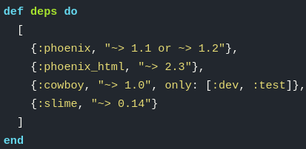Figura 27: Mix: deps, função que gere dependências
Fonte: Elixir School, 2021

A Figura 27 monstra que a dependência :cowboy, só tem sua utilização no contexto de desenvolvimento ou de teste.

Ambientes do Mix
Mix tem o suporte para ambientes diferentes. Isso garante flexibilidade ao momento de desenvolver, pois permite qualificar o código em relação ao contexto. Veja a Tabela 15, apresenta tais ambientes:
Tabela 15: Mix: ambientes
- :dev | Ambiente padrão
- :test | Contexto de testes
- :prod | Contexto de produção
Fonte: Autores
O ambiente pode ser alterado ao utilizar uma variável de ambiente, veja na Figura 28:
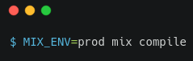Figura 28: Mix: ambiente de produção
Fonte: Autores

Documentação
Em Elixir, sua documentação é tratada como uma cidadã de primeira classe. Dessa maneira, são oferecidas várias funções de acesso e geração de documentação para seus projetos. O núcleo da linguagem, fornece muitos atributos diferentes para anotar uma base de código, veja a Tabela 16 logo abaixo:
Tabela 16: Tipo de Documentação
Anotações | Definição | Exemplo
# | Utiliza o caractere conhecido como tralha ou hash (#), antes de alguma construção em linha. | # Lista de elementos.  lista = [1, “a”, :ok]
@moduledoc | Descrições do que um módulo comporta, o que se pode fazer ao utilizá-lo e de suas funções | @moduledoc “””  Provê a função soma_um/1.  “””
@doc | Descrições do que uma função comporta, o que se pode fazer ao utilizá-la | @doc “””  Soma a um ao número enviado  “”””
@typedoc | Descrições do que um tipo comporta, o que se pode fazer ao utilizá-lo | @typedoc “””  Tipo que representa um inteiro.  “””
Fonte: Autores

Estudo de Caso
Elixir possui em sua base, o favorecimento do trabalho com programação concorrente. Diante disso, exemplos voltados a esse paradigma têm sua exploração realizada aqui. Com o intuito principal em reforçar o uso da linguagem para isso.

Ping Pong
O primeiro exemplo espera receber um :ping para devolver um :pong. O interessante da Figura 29, dá-se pela associação da função self() - que retorna o PID (veja a seção 2.3.3. Processos) do processo atual - ao nome pid_do_processo_pai. Isso permite que o PID do IEx (veja seção 4.6. IEX) possa ser armazenado sem a necessidade de chamar self() novamente.
O que acaba tendo importância na criação de um novo processo. Na linha iniciada pelo nome pid_do_processo_filho, a função spawn() recebe uma função anônima (veja 4.9.1. Funções Anônimas) justamente com esse intuito. Dentro dela, a função send() vai receber o PID do processo que receberá uma mensagem, além da própria mensagem a ser enviada, aqui representada por uma tupla.
Note a macro receive (veja a seção 2.2.1. Recepção de Mensagens em Buffer). A partir dela, inicia-se uma estrutura que permite a um processo esperar uma mensagem. Na linha logo abaixo, uma tupla formada por um :ping e o termo pid_do_processo_pai são usados para buscar o casamento dos padrões (pattern matching) com a mensagem. Caso haja tal casamento, uma tupla contendo um :pong e o termo pid_do_processo_filho são retornados.
Figura 29: Ping Pong
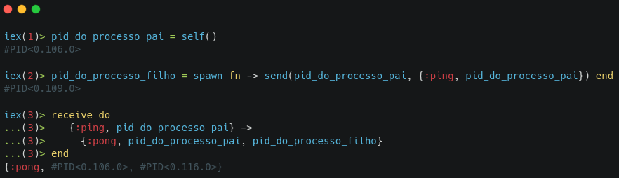Fonte: Autores
Como citado em 2.3.3. Processos, cada processo é isolado e só se comunica por troca de mensagens. Similares a threads, são mais simples e tem sua execução realizada em todas as CPUs da máquina. O que torna possível começar a interpretar o motivo pelo qual são bem leves.

Soma 1 + 1 após 10 segundos
Ainda nessa linha de simplicidade, Elixir possui abstrações para trabalhar com processos. Daí surgem as Tasks, convenientemente usadas para computar código sequencial de maneira concorrente. Isso, tendo a possibilidade de executar um código em segundo plano.
A Figura 30 mostra um código que roda dentro do IEx, seu processo pai. Tanto o termo sem_task quanto o termo com_task, associam-se a funções anônimas, que são constituídas por uma função :timer.sleep() - permite adormecer o sistema – e a soma de um mais um. Contudo, o uso de Task permite otimizar a execução de código.
Figura 30: Soma 1 + 1 após 10 segundos
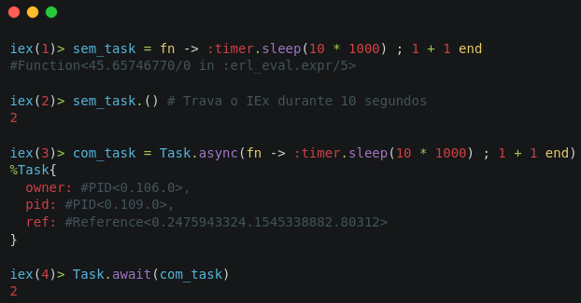Fonte: Autores
No primeiro caso, o terminal do IEx fica travado até a função :timer.sleep() terminar. Já no segundo caso, a execução do código não fica bloqueada em função de sua realização em segundo plano, assincronamente. O poder dessas abstrações em Elixir, são particularmente muito úteis ao ter de lidar com operações custosas como essas.

Contador
Uma outra possibilidade que Elixir apresenta, dá-se pelo mantenimento do estado. Nos exemplos anteriores, em nenhum momento o estado do processo era armazenado, mas com Agent isso se torna possível. O que permite ser acessado por diferentes processos e em diferentes pontos no tempo. Veja a Figura 31 abaixo:
Ao dar inicio a um Agent, seu retorno é uma tupla com um atom :ok e o PID do processo. Isso permite que seu estado seja atualizado, com Agent.update; Ou mesmo resgatado, por meio de Agent.get.
Figura 31: Contador
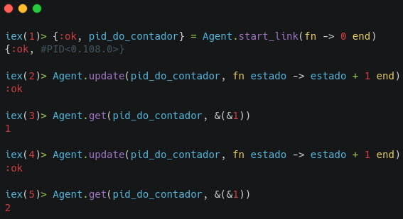Fonte: Autores
Perceba a função start_link, que permite vincular processos. Ao utilizá-la, o processo iniciado estará ligado e seu estado será de total conhecimento do processo pai (IEx). Isso é uma herança de Erlang, veja a seção 2.2.3. Links.
Nesse sentido, a propagação de erros pelo sistema tem sua garantia realizada. Como um processo está correlacionado com outro, pode-se construir uma estrutura pela qual o inicio, monitoramento e encerramento podem ser ocasionados. Isso é o principio da árvore de supervisão, que tem em seu alicerce o conceito de supervisores (veja em 2.3.3.5. Supervisores – Supervisor).
Note ainda o uso da taquigrafia &. Como funções anônimas são extremamente comuns em algumas dessas situações, foi-se criada tal representação. Neste contexto, objetiva-se deixar mais enxuta a visualização deste código, veja a Tabela 10 – Operadores Importantes.

Pilha
Para encerrar os exemplos, faz-se importante colocar mais uma abstração de Elixir: GenServer. O Agent, módulo aplicado acima, constitui uma parte daquele que será apresentado nesta seção. Então, pode-se imaginar a imensidão aqui tratada.
A pensar em suas bases, GenServer está alastrado aos comportamentos OTP de Erlang (veja 2.4. ERLANG/OTP). Em sua construção, estão implementados uma miríade de chamadas de sistemas (callbacks). De maneira mais básica, pode-se colocá-lo como um processo que reverbera uma mensagem por interação, enviando um estado atualizado.
Figura 32: Pilha
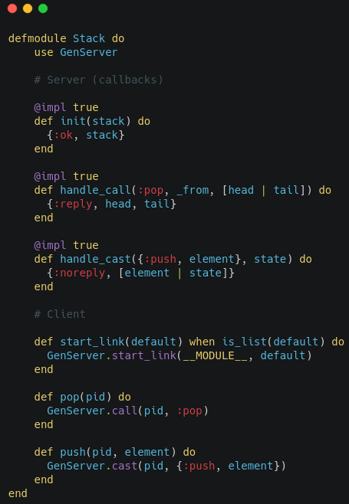Fonte: adaptado de HexDocs

A Figura 32 traz a construção de uma pilha através do uso de GenServer. Abaixo do nome do módulo, perceba a macro use (vaja 4.10.6 Use) seguida do nome GenSever. Os comportamentos terão sua internalização no módulo Stack.
Outra coisa importante a ressaltar é que existem dois contextos, servidor e cliente. O primeiro, composto por funções que chamam as callbacks do GenServer. O segundo, por sua vez, compreende a API do cliente.
Antes de desenvolver sobre as funções, note o atributo @impl acima de cada uma. Essa anotação permite ao compilador Elixir (veja 4.5. Elixirc), avisar sobre a existência da implementação de algum comportamento OTP. Então, quem desenvolve e atenta-se para sua existência, compreenderá que são implementações de callbaks.
Por dentro do contexto do servidor, cada comportamento buscado é delimitado por uma função. Ao iniciar uma pilha, os argumentos são passados ao init() para que haja a configuração do estado inicial, realizada através de seu valor de retorno.
Já em handle_call(), tem-se o comportamento síncrono definido. Essa função recebe a requisição (:pop), o PID do processo que invocou (_from) e um estado existente ([head | tail]), com sua resposta esperada sendo uma tupla que contêm os seguintes termos: :reply, a resposta (head) e o estado (tail). Como é síncrona, uma resposta é esperada para que o chamador continue seu fluxo.
Por sua vez, handle_cast() reforça o lado assíncrono da força. Muito similar a handle_call(), entretanto, não recebe o PID do processo chamador. Além disso, seu retorno não é esperado (embora retorne um :ok), até por conta disso o termo :noreply inicia a tupla internalizada. O outro elemento desta tupla, caracteriza-se por ser uma lista na qual o elemento recebido é colocado no início, o que forma o topo da Stack. Em função de ser assíncrona, a execução é não bloqueante.
No contexto do cliente, a função start_link() permite vincular processos. Ela recebe o nome do módulo, representado por __MODULE__, além de uma lista. Note a cláusula de guarda when, realizando a verificação do item enviado. Exigindo que o argumento inicial seja uma lista.
As funções pop() e push(), seguem um comportamento similar ao de handle_call() e handle_cast(), respectivamente: constituem abstrações para facilitar a Stack. No entanto, enviando solicitações a partir do lado cliente. Isso é o poder de construir em Elixir, usando comportamentos OTP.
Acima, um exemplo de pilha foi desenvolvido. Contudo, sua aplicação não foi demonstrada. Então, a Figura 33 apresenta a execução do módulo Stack:
Figura 33: Pilha em execução
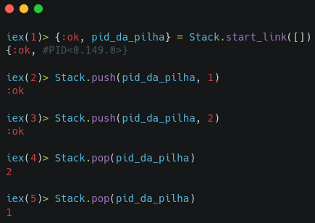Fonte: Autores

Conclusão
A linguagem Elixir, constitui uma prolífica ferramenta para tecer códigos concorrentes. Dentro de contextos nos quais a sincronização e a comunicação são o foco, suas abstrações logram ainda mais o poderoso ecossistema sobre a qual é construída. O que garante a robustez necessária ao processo de aprendizagem.
Não fosse suficiente, Elixir traz ferramentas próprias para o ambiente. O IEx, um shell interativo (interface entre núcleo do sistema e usuário) pelo qual aplicações concorrentes ou não podem ser testadas. Ainda existe o Mix, uma ferramenta para construir e gerenciar códigos. Essas são marcas congruentes, de uma linguagem que objetiva viabilizar o ato de ensinar.
Além disso, as funções contribuem para uma parte fundamental da aprendizagem. Por dentro da praxes funcional, permite-se baixa preocupação com memória e um foco maior no algoritmo. Dessa forma, a natureza das aplicações concorrentes pode ser alcançada com menos intempestividade.
Assim, Elixir demonstra toda a proeminência para lidar com concorrência. A linguagem permite um fluxo acessível e suave para a apresentação desta forma de programar. Uma ótima porta de entrada ao processo de aprendizagem.

Recomendações de Estudos Futuros
Para continuar os estudos com esta linguagem, sugere-se lidar com a programação distribuída. O modo como Elixir lida com o tratamento de erros (veja 2.2.2. Tratamento de Erros) e quais abstrações de comportamentos são incorporados para quem desenvolve com esta ferramenta. Por exemplo, a coordenação entre nós nomeados (veja 2.3.1. Nó Nomeado) para a realização de tarefas distribuídas.

Referências

ALMEIDA, Ulisses. Learn Functional Programming with Elixir. Pragmatic Bookshelf, 2018.

ARMSTRONG, Joe. A history of Erlang. In: Proceedings of the third ACM SIGPLAN conference on History of programming languages. 2007. p. 6-1-6-26.

ARMSTRONG, Joe. Programming Erlang: software for a concurrent world. Pragmatic Bookshelf, 2013.

BEN-ARI, Mordechai. Principles of concurrent programming. Prentice Hall Professional Technical Reference, 1982.

BRANAS, Rodrigo. Elixir com José Valim // Live #61. Entrevistador: Rodrigo Branas. Youtube, [s. d.]. 1 vídeo (86,03 min). [S, I.: s. n.]. Disponível em: <https://www.youtube.com/watch?v=EXE7NUxBKrk>. Acesso em: 08 Out. 2021.

CONFERÊNCIA APA. Desenvolvendo sistemas com Elixir – José Valim. Apresentador: Filipe Mulonde. Youtube, 20 nov. 2020. 1 vídeo (90,23 min). [S, I.: s. n.]. Disponível em: <https://www.youtube.com/watch?v=mV_C5wpIowg>. Acesso em: 08 Out. 2021.

DAVI, Tiago. Elixir: Do zero à concorrência. Editora Casa do Código, 2017.

GUSTAVSSON, Björn. A Brief History of The BEAM Compiler. In: A Blog from the Erlang/OTP team. 2018. Disponível em: https://blog.erlang.org/beam-compiler-history/. Acessado em: 01 Out. 2021.
HACKERS / FOUNDERS. An Evening at Erlang Factory: Joe Armstrong, Mike Williams, Robert Virding. Youtube, 29 Abr. 2015. 1 vídeo (35,50 min). [S, I.: s. n.]. Disponível em: <https://www.youtube.com/watch?v=rYkI0_ixRDc>. Acesso em: 09 Out. 2021.

HEBERT, Fred. Learn you some Erlang for great good!: A Beginner's Guide. No Starch Press, 2013. Disponível em: <https://learnyousomeerlang.com/content>. Acesso em: 09 Out. 2021.

HÖGBERG, John. A brief introduction to BEAM. In: A Blog from the Erlang/OTP team. 2020. Disponível em: https://blog.erlang.org/a-brief-BEAM-primer/. Acessado em: 02 Out. 2021.

LAURENT, Simon St; EISENBERG, J. David. Introducing Elixir: Getting Started in Functional Programming." O'Reilly Media, Inc.", 2016.

LOGAN, Martin; MERRITT, Eric; CARLSSON, Richard. Erlang and OTP in Action. Manning Publications Co., 2010.

MANZANO, José Augusto NG. Introdução a programação funcional (8). Youtube, 17 set. 2021. 1 vídeo (83,03 min). São Paulo. [s. n.]. Disponível em: <https://www.youtube.com/watch?v=FZ-FnGfuipM>. Acesso em: 07 Out. 2021.

ROCKETSEAT. Especial: entrevista exclusiva com José Valim, criador da linguagem Elixir | Podcast Faladev #26. Entrevistador: Diego Fernandes. Youtube, 20 Nov. 2020. 1 vídeo (73,266667 min). [S, I.: s. n.]. Disponível em: <https://www.youtube.com/watch?v=roc-5euwalY>. Acesso em: 08 Out. 2021.

SEBESTA, Robert W. Conceitos de Linguagens de Programação-9. Bookman Editora, 2011.

STENMAN, Erik. The Erlang Runtime System. GitHub, 2020. Disponível em: https://github.com/happi/theBeamBook. Acessado em: 02 Out. 2021.

STACKOVERFLOW. Programação Concorrente x Paralela x Distribuída. In: Stack Oveflow. 2015. Disponível em: https://pt.stackoverflow.com/questions/75727/programação-concorrente-x-paralela-x-distribuída. Acessado em: 04 Out. 2021.

WATANABE, Elaine Naomi. Além da Programação Funcional com Elixir e Erlang. In: Speakerdeck. 2019. Disponível em: https://speakerdeck.com/elainenaomi/alem-da-programacao-funcional-com-elixir-e-erlang. Acessado em: 02 Out. 2021.

___________. Erlang Reference Manual User’s Guide. In: Erlang.org. 2021. Disponível em: https://erlang.org/doc/reference_manual/users_guide.html. Acessado em: 04 Out. 2021.

___________. Erlang Run-Time System Application (ERTS) Reference Manual. In: Erlang.org. 2021. Disponível em: https://erlang.org/doc/apps/erts/. Acessado em: 04 Out. 2021.

___________. OTP Design Principles User’s Guide. In: Erlang.org. 2021. Disponível em: https://erlang.org/documentation/doc-12.1/doc/design_principles/users_guide.html. Acessado em: 04 Out. 2021.

___________. STDLIB-3.16. In: Erlang.org. 2021. Disponível em: https://erlang.org/documentation/doc-12.1/lib/stdlib-3.16/doc/html/supervisor.html. Acessado em: 04 Out. 2021.

___________. Elixir. In: Elixir-lang. 2021. Disponível em: https://elixir-lang.org/. Acessado em: 14 Out. 2021.

___________. HexDocs. In: HexDocs. 2021. Disponível em: https://hexdocs.pm/. Acessado em: 14 Out. 2021.

___________. Elixir School. In: ElixirSchool. 2021. Disponível em: https://elixirschool.com/. Acessado em: 14 Out. 2021.

___________. O Sistema Operacional GNU. In: gnu.org. 2021. Disponível em: https://www.gnu.org/licenses/license-list.html. Acessado em: 14 Out. 2021.

